PRUEBAS

Verificar que el diseño visual y las funcionalidades se corresponden con las planificadas
Página: RECOMENDACIONES

RECOMENDACIONES
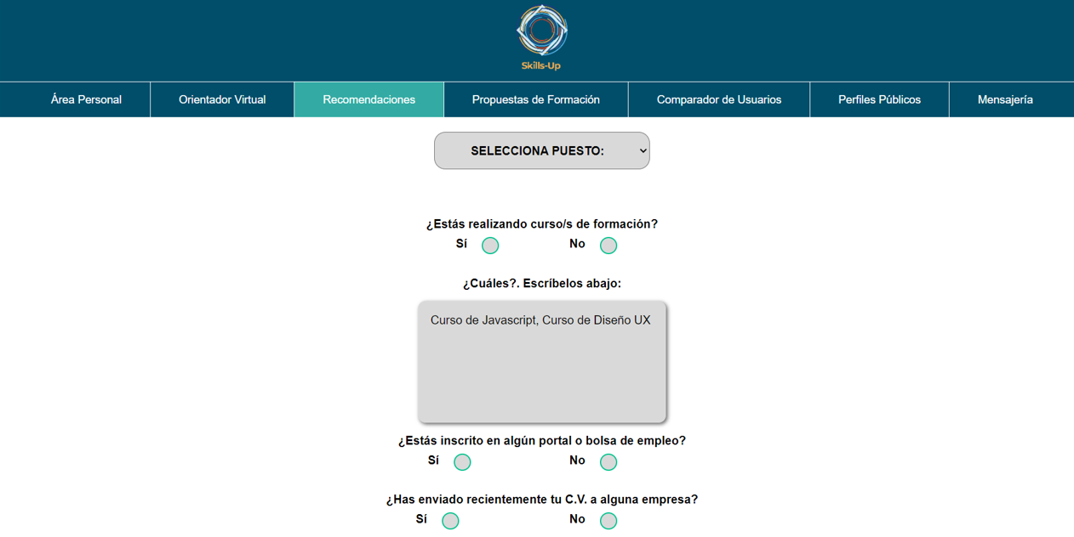

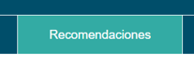

Funcionalidad: Verificar que al hacer clic en el menú de navegación en las Recomendaciones, este queda señalado con el color verde.
Contexto: El usuario tenga conocimiento del área donde se encuentra si se queda el color activado.
Acción: Pulsar sobre Recomendaciones y que entre en el área.
Resultado esperado: Una vez es dirigido a la página, en el menú de Recomendaciones, podemos ver que se queda activado el color verde para indicarte en donde te encuentras ubicado el usuario, por lo cual se puede verificar en el área que se encuentra.
Resultado real: Cumple la función, mantiene el cambio de color mientras se esta en ella.
Observación: El resultado buscado se da, mantiene el color verde y logramos entrar a esa área.

SELECCIONAR PUESTO
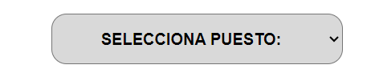
Funcionalidad: Verificar que al hacer clic en el boto nos debe permitir seleccionar el puesto de trabajo requerido y mostrarlos.
Contexto: Que el usuario pueda seleccionar el puesto de trabajo.
Acción: Pulsar sobre Selecciona puesto y ver que se desplieguen varios puestos.
Resultado esperado: Desplegar los nombres de los puestos de trabajos que se han ido introduciendo y seleccionar el buscado.
Resultado real: Cumple la función, del desplegado, se muestran varios puestos a lo que pueda entrar.
Observación: Funciona, se selecciona el puesto y aparece una gran variedad.

CUESTIONARIO DE CONOCIMIENTOS
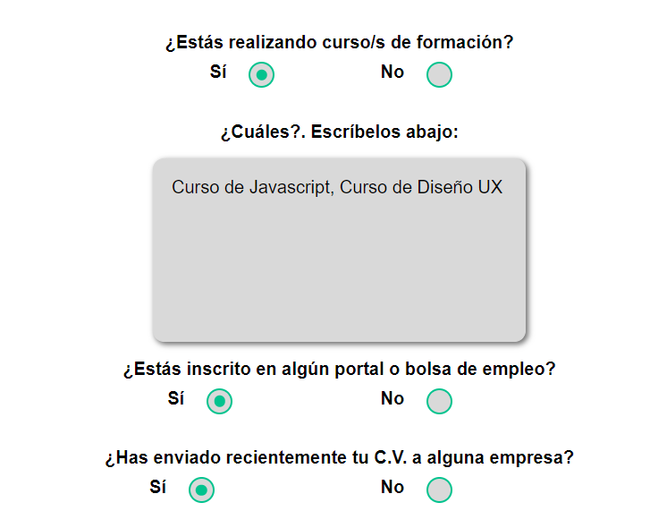
Funcionalidad: Al hacer clic en cualquiera de las opciones afirmativas o negativas para responder las preguntas que nos encontramos.
Contexto: Que el usuario pueda responder las preguntas de un si y un no.
Acción: Pulsar sobre el circulo y este se seleccione con un doble circulo de color verde la respuesta seleccionada, o escribir algo en el recuadro para texto.
Resultado esperado: Poder responder el cuestionario con respuesta de selección a las preguntas ya planteadas y escribir algo si la respuesta lo requiere.
Resultado real: Cumple la función, de seleccionar la respuesta indicándola con el doble circulo verde, se puede escribir en el recuadro.
Observación: Podemos ver que puestos de trabajos están incluidos y seleccionar o colocar el que deseamos. Al pulsar enviar nos sale un mensaje como respuesta con lo que hemos solicitado
y algunos link de recomendación
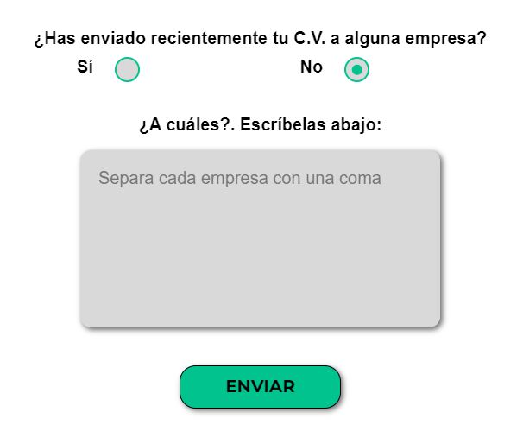
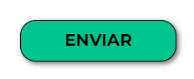

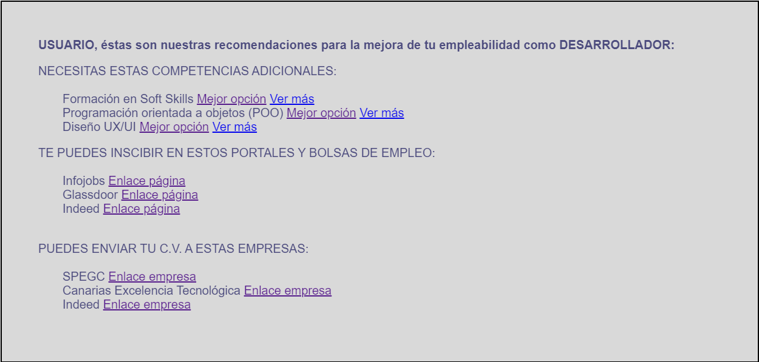
link de recomendación

